课 程 | 《维修电工技能训练》 | 项目一 | 授课日期
课 程 | 《维修电工技能训练》 | 任务一 电工安全知识与触电急救 | 授课班级
教学  方法 | 启发、讲授、演示、总结相结合 |  | 教 具 | 多媒体投影仪
教学  方法 |  |  | 课 时 | 18课时
教学  目的 | 知识目标：  1．了解维修电工人身安全知识和设备运行安全知识  2．了解触电的原因和对人身安全的危害 能力目标：  1． 熟练掌握触电事故的断电操作方法  2．．熟练掌握触电急救知识和方法  情感目标：  激发学生的学习热情，增强学生的自信心。
教学  重点 | 1. 电工人身安全知识和设备运行安全知识  2. 触电急救知识和方法
教学难点 | 触电急救知识与技术
教材  分析 | 面对电气化普及的社会，安全用电知识与触电急救技术在以后的生产、生活实践中显得十分重要。通过学习与实训，使学生能了解日常安全用电常识，规范日常用电行为，提高了学生利用知识解决实际问题的能力。
学情  分析 | 知识结构： 具备一定的理论基础知识，缺乏实践经验和对学科知识的综合运用能力。  心理特征：缺乏自信心，处于叛逆心理较重的青春期。
教 学 过 程 |  |  |  |  | 备 注
任务导入：
对于刚刚走入职业学校的学生来讲，选择电气技术应用专业学习维修电工的专业技能，可能是由于自身的爱好以及初步了解了本专业的就业前景。在现实的生产、生活中，哪里需要维修电工？维修电工应该干些什么？他们的工作环境怎样？一个合格的维修电工应该具备那些基本技能？需要进行职业素养教育，了解维修电工的职业特征。维修电工必须接受安全教育，了解企业安全生产要求、规章制度和技术发展趋势，在具有遵守电工安全操作规程意识、了解安全用电常识后，经过专业学习与训练，才能走上岗位。
相关知识：
一、维修电工的职责和任务
维修电工的职责是保证工厂中拖动各类生产机械运动的各种类型电动机及其电气控制系统和生产、生活照明系统的正常运行，对提高生产率和安全生产具有重大作用。
维修电工的主要任务：
照明线路和照明装置的安装；动力线路和各类电动机的安装；各种生产机械的电气控制线路的安装。
各种电气线路、电气设备、各类电动机的日常保养、检修与维修。
根据现代化设备的要求，维修电工除了按照预防为主，修理为辅的原则来降低故障的发生率以外，还要进行改善性的修理工作。
安装、调试和维修与生产过程自动化有关的电子设备。
维修电工具备的条件：精神正常，身体健康；具备考试合格证；触电急救知识。
二、安全用电常识
维修电工不仅要具备安全用电知识，还有宣传安全用电知识的义务和阻止违反安全用电行为发生的职责。安全用电知识的主要内容有：
(1)严禁用一线(相线)一地(大地)连接用电器具。
(2)在一个电源插座上不允许引接过多或功率过大的用电器具和设备。
(3)未掌握有关电气设备和电气线路知识及技术的人员，不可安装和拆卸电气设备及其线路。
(4)严禁用金属丝(如铝丝)绑扎电源线。’
(5)不可用潮湿的手去接触开关、插座及具有金属外壳的电气设备，不可用湿布去揩抹带电的电器。
(6)堆放物资、安装其他设施或搬迁物体时，必须与带电设备或带电体保持一定的距离。
(7)严禁在电动机和各种电气设备上放置衣物，不可在电动机上坐立，’不可将雨具等物悬挂在电动机或电气设备上方。
(8)在搬迁电焊机、鼓风机、电风扇、洗衣机、电视机、电炉和电钻等可移动电器时，要先切断电源，不可拖拉电源线来搬迁电器。
(9)在潮湿环境使用可移动电器时，必须采用额定电压36 V及以下的低压电器。若采用220 V的电气设备时，必须使用隔离变压器。如在金属容器(如锅炉)及管道内使用移动电器，则应使用12 V的低压电器；同时安装临时开关，派专人在该容器外监视。对低电压的可移动设备应安装特殊型号的插头，以防止误插入220 V或380 V的插座内。
(10)在雷雨天气，不可走近高压电杆、铁塔和避雷针的接地导线周围，以防雷电伤人。切勿走近断落在地面的高压电线，万一进入跨步电压危险区时，要立即单脚或双脚并拢迅速跳到距离接地点10 m以外的区域，切不可奔跑；以防跨步电压伤人。
三、设备运行安全知识
1.对于出现故障的电气设备、装置和线路，不能继续使用时，必须及时进行检修。
2.必须严格遵照操作规程进行操作。合电源时，应先合隔离开关，再合负荷开关；分断电源时，应先断开负荷开关，在断开隔离开关。
3.在需要切断故障区域电源时，要尽量缩小停电范围。有分路开关的，要尽量切断故障区域的分路开关，尽量避免越级切断电源。
4.电气设备一般都不能受潮，要有防止雨、雪和水侵袭的措施。电气设备在运行时会发热，要有良好的通风条件，有的还要有放火措施。有裸露带电体的设备，特别是高压设备，要有防止小动物窜入造成短路事故的措施。
5.所有电气设备的金属外壳，都必须有可靠的保护接地。
凡有可能被雷击的电气设备，都要安装防雷措施。
四、电工安全操作规程
为了保证人身和设备安全，国家按照安全技术要求颁发了一系列的规定和规程。这些规定和规程主要包括有电器装置安装规程、电气装置检修规程和安全操作规程等，统称为安全技术规程。由于各种规程内容较多，有的专业性较强，不能全部叙述，下面我们主要介绍电工安全操作规程的内容：
（1）工作前必须检查工具、测量仪表和防护用具是否完好。
（2）任何电器设备内部未经验明无电时，一律视为有电，不准用手触及。
（3）不准在运转中拆卸、修理电气设备。必须在停车、切断电源，取下熔断器，挂上“禁止合闸，有人工作”的警示牌，并验明无电后，才可进行工作。
(4）在总配电盘及母线上工作时，在验明无电后，应挂临时接地线。装拆接地线都必须由值班电工进行。
（5）工作临时中断后或每班开始工作前，都必须重新检查电源是否确已断开，并要验明无电。
（6）每次维修结束后，都必须清点所带的工具、零件等，以防遗留在电气设备中而造成事故。
（7）当由专门检修人员修理电气设备时，值班电工必须进行登记，完工后做好交待，在共同检查后，才可送电。
（8）必须在低压电气设备上带电进行工作时，要经过领导批准，并要有专人监护。工作时要戴工作帽，穿长袖衣服，戴工作手套，使用绝缘工具，并站在绝缘物上进行操作，邻相带电部分和接地金属部分应用绝缘板隔开。
（9）严禁带负载操作动力配电箱中的刀开关。
10）带电装卸熔断器时，要戴防护眼镜和绝缘手套。必要时要使用绝缘夹钳，站在绝缘垫上操作。严禁使用锉刀、钢尺等进行工作。
（11）熔断器的容量要与设备和线路的安装容量相适应。
（12）电气设备的金属外壳必须接地（接零），接地线必须符合标准，不准断开带电设备的外壳接地线。
（13）拆卸电气设备或线路后，要对可能继续供电的线头立即用绝缘胶布包扎好。
（14）安装灯头时，开关必须接在相线上，灯头座罗纹必须接在零线上。
（15）对临时安装使用的电气设备，必须将金属外壳接地。严禁把电动工具的外壳接地线和工作零线拧在一起插入插座，必须使用两线带地或三线带地的插座，或者将外壳接地线单独接到接地干线上。用橡胶软电缆接可移动的电气设备时，专供保护接零的芯线中不允许有工作电流流过。
16）动力配电盘、配电箱、开关、变压器等电气设备附近，不允许堆放各种易燃、易爆、潮湿和影响操作的物件。
（17）使用梯子时，梯子与地面的角度以60°左右为宜。在水泥地面使用梯子时，要有防滑措施。对没有搭钩的梯子，在工作中要有人扶持。使用人字梯时，其拉绳必须牢固。
（18）使用喷灯时，油量不要超过容器容积的3/4，打气要适当，不得使用漏油漏气的喷灯。不准在易燃、易爆物品附近点燃喷灯。
（19）使用Ⅰ类电动工具时，要戴绝缘手套，并站在绝缘垫上工作。最好加设漏电保护器或安全隔离变压器。
（20）电气设备发生火灾时，要立即切断电源，并使用1121灭火器或二氧化碳灭火器灭火，严禁使用水或泡沫灭火器。
五、 电气防火、防爆、防雷常识
1．电气火灾产生的原因
几乎所有的电气故障都可能导致电气着火。如设备材料选择不当，过载、短路或漏电，照明及电热设备故障，熔断器的烧断、接触不良以及雷击、静电等，都可能引起高温、高热或者产生电弧、放电火花，从而引发火灾事故。
2．电气火灾的预防和紧急处理
预防方法
应按场所的危险等级正确地选择、安装、使用和维护电气设备及电气线路，按规定正确采用各种保护措施。在线路设计上，应充分考虑负载容量及合理的过载能力；在用电上，应禁止过度超载及乱接乱搭电源线；对需在监护下使用的电气设备，应“人去停用”；对易引起火灾的场所，应注意加强防火，配置防火器材。
3.电气火灾的紧急处理
电气火灾的紧急处理
(1)首先应切断电源，同时，拨打火警电话报警。
(2)不能用水或普通灭火器（如泡沫灭火器）灭火。应使用干粉二氧化碳或“1211”等灭火器灭火，也可用干燥的黄沙灭火。
六、触电急救
1. 触电对人体的危害
（1）触电事故。外部电流流经人体，造成人体器官组织损伤乃至死亡，称为触电。触电分为电击和电伤两类：电击是指电流通过人体内部，影响呼吸、心脏和神经系统，造成人体内部组织损伤乃至死亡的触电事故；电伤是指电流通过人体表面或人体与带电体之间产生电弧，造成肢体表面灼伤的触电事故。
在触电事故中电击和电伤会同时发生，但因大部分触电事故是由电击造成的，所以通常所说的触电事故基本上是指电击。
（2）触电的危害。触电对人体的伤害程度与通过人体的电流大小、时间长短、电流途径及电流性质有关。触电的电压越高，电流越大，时间越长，对人体的危害越严重。
当人体触电时，电流会使人体的各种生理机能失常或遭受破坏，如皮肤烧伤、呼吸困难、心脏麻痹等，严重时会危及生命。人体所能耐受的电流大小因人而异，对于一般人，当工频交流电流超过50mA时，就会有致命危险。
通过人体电流的大小、主要取决于施加于人体的电压及人体本身的电阻。人体电阻包括体内电阻和皮肤电阻，体内电阻基本不受外界影响，其值约为500Ω。皮肤电阻随外界条件不同有较大的变化，干燥的皮肤，电阻大约在100kΩ以上，但随着皮肤的潮湿度加大，电阻逐渐减小，可降至1kΩ以下，潮湿时触电的危险性更大。
如果电流流经人体的脑、心脏、肺和中枢神经等重要部位要比流经一般部位会造成更严重的后果，容易导致死亡。而频率在20～300Hz的交流电对人体的危害要比高频电流、直流电流及静电大。
由于触电对人体的危害极大，因此必须安全用电，并要以预防为主。为了最大限度地减少触电事故的发生，应了解触电的原因与形式，以便针对不同情况提出预防措施
2．发生触电事故的原因
不同的场合，引起触电的原因也不一样，根据日常用电情况，触电原因有以下几种。
（1）线路架设不合格。
采用一线一地制的违章线路架设，当接地零线被拔出、线路发生短路或接地不良时，均会引起触电；室内导线破旧、绝缘损坏或敷设不合格时，容易造成触电或短路引起火灾；无线电设备的天线、广播线或通信线与电力线距离过近或同竿架设时，如发生断线或碰线，电力线电压就会传到这些设备上而引起触电；电气工作台布线不合理，使绝缘线被磨坏或被烙铁烫坏而引起触电等。
（2）用电设备不合格。
用电设备的绝缘损坏，造成漏电而外壳无保护接地线或保护接地线接触不良而引起触电；开关和插座的外壳破损或导线绝缘老化，失去保护作用，一旦触及就会引起触电；线路或用电器具接线错误致使外壳带电而引起触电等。
（3）电工操作不合要求。
电工操作时，带电操作、冒险修理或盲目修理，且未采取切实的安全措施，均会引起触电；使用不合格的安全工具进行操作，如使用绝缘层损坏的工具、用竹竿代替高压绝缘棒、用普通胶鞋代替绝缘靴等，均会引起触电；停电检修线路时，闸刀开关上未挂警告牌，其他人员误合开关而造成触电等。
（4）使用电器不谨慎。
在室内违规乱拉电线，乱接用电器具，使用中不慎而造成触电；未切断电源就去移动灯具或电器，若电器漏电就会造成触电；更换熔断丝时，随意加大规格或用铜丝代替熔丝，使之失去保险作用就容易造成触电或引起火灾；用湿布擦拭或用水冲刷电线和电器，引起绝缘性能降低而造成触电等。
3．人体触电的形式
人体触及带电体引起触电分为三种不同情况：单相触电、两相触电和跨步电压触电。
（1）单相触电。单相触电是指人站在地上或其他接地体上，人体的某一部位触及一相带电体而引起的触电。在低压三相四线制供电系统中，单相触电的电压为220V。
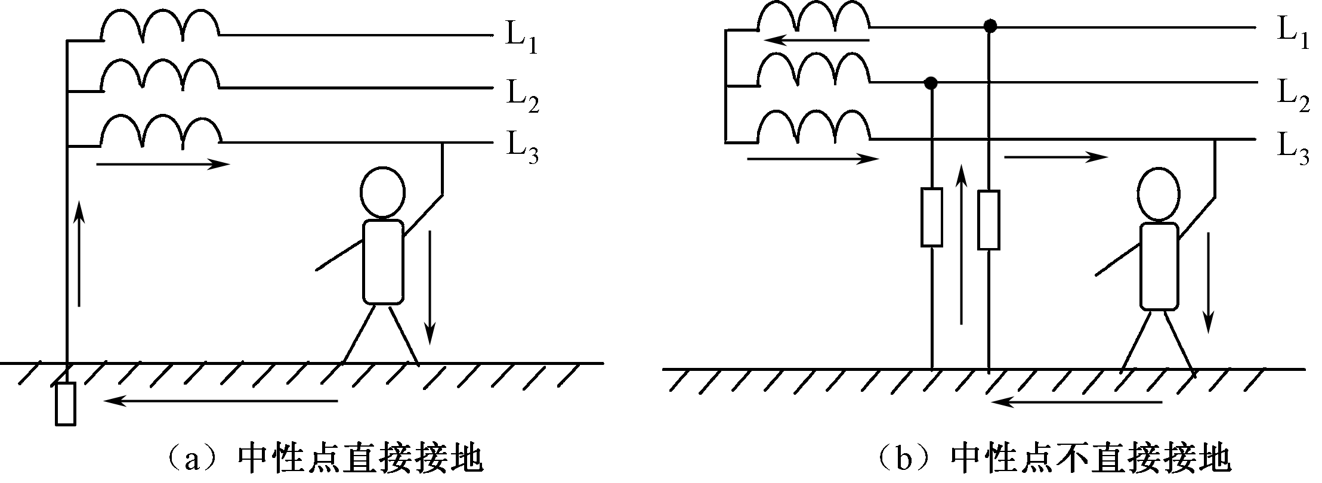
（2）两相触电。两相触电是指人体两处同时触及两相带电体而引起的触电，如图所示。两相触电加在人体上的电压为线电压，由于触电电压为380V，所以两相触电的危险性更大。

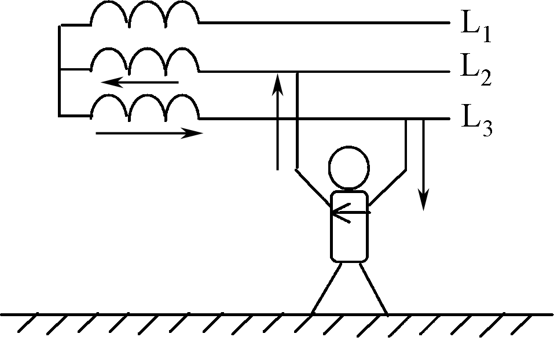
两相触电
（3）跨步电压触电。跨步电压触电是指高压带电体着地时，电流流过周围土壤，产生电压降，人体接近高压着地点时，两脚之间形成跨步电压，当跨步电压达到一定程度时就会引起触电。其大小取决于离高压着地点的远近及两脚正对着地点方向的跨步距离，为了防止跨步电压触电，应离带电体着地点20m以外。
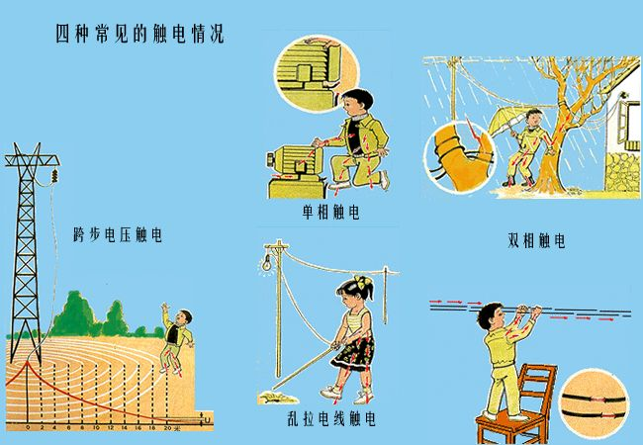
4．防止触电的保护措施
触电事故会给人身造成很大的危害，为了保护人身安全，避免触电事故的发生必须采取必要的预防措施，防止触电的安全措施有以下几种：
（1）保护接地。电力系统运行所需要的接地，称为工作接地。把电气设备的金属外壳、框架等用接地装置与大地可靠连接，称为保护接地，它适用于中性点不直接接地的低压电力系统，如图所示。保护接地电阻一般应不大于4Ω，最大不得大于10Ω。
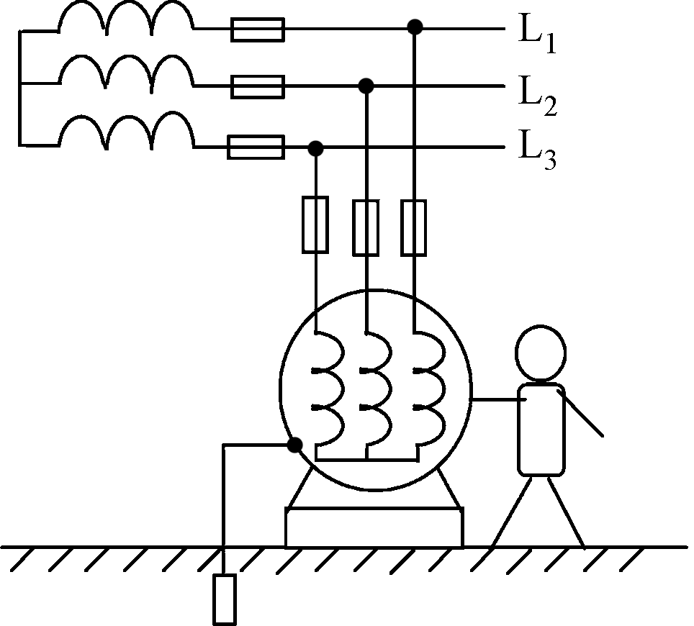
(2)保护接零
保护接零后，如果某一相线因绝缘损坏与机壳相碰，使机壳带电，则电流通过零线构成回路，由于零线电阻很小，致使短路电流很大，立刻会将熔断器烧断或使其他保护装置动作，迅速切断电源，从而消除了触电危险。
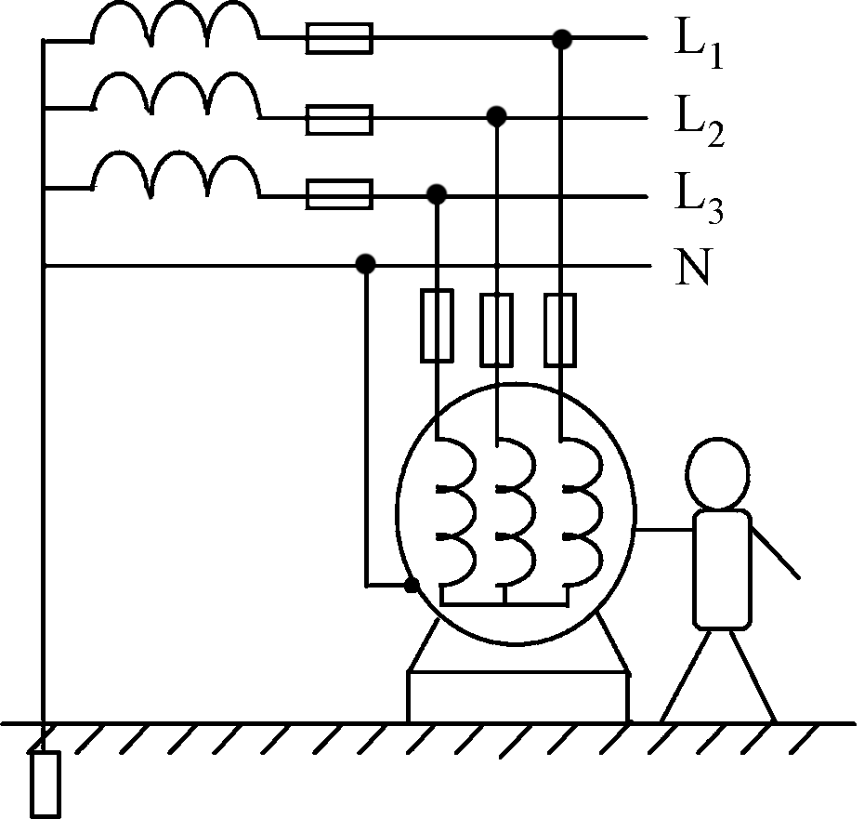
采用保护接零时，接零导线要有足够的机械强度，连接必须牢固，以防断线或脱线。并且在零线上禁止安装熔断器和单独的断流开关。为了保证碰壳引起的短路电流能够使保护装置可靠动作，零线的电阻不能太大，同时还要防止零线和相线接错。
采用保护接零时，除变压器的中性点直接接地外，还必须在零线上的一处或多处再行接地，即重复接地。重复接地的作用在于降低漏电设备外壳的对地电压，消除零线断路时的触电危险。
（3）使用漏电保护器。漏电保护器是一种防止漏电的保护装置，当设备因漏电外壳上出现对地电压或产生漏电电流时，它能够自动切断电源。
漏电保护器通常分为电压型和电流型两种。电压型反映了漏电对地电压的大小，由于性能较差已趋淘汰，电流型则反映了漏电对地电流的大小，其中分有零序电流型和泄露电流型。电流型漏电保护器常用有单相双极式、三相三极式和三相四极式三类。单相双极电流型漏电保护器广泛用于居民住宅及其他单相电路，三相三极式漏电保护器应用于三相动力电路，三相四极式漏电保护器应用于动力、照明混用的三相电路。
漏电保护器既能用于设备保护，也能用于线路保护，具有灵敏度高、动作快捷等特点。对于那些不便于敷设地线的地方，以及土壤电阻系数太大，接地电阻难以满足要求的场合，应进行广泛推广使用。
（4）采用三相五线制。我国低压电网通常使用中性点接地的三相四线制，提供380V/220V的电压。在一般家庭中常采用单相两线制供电，因其不易实现保护接零的正确接线，而易造成触电事故。
为确保用电安全，国际电工委员会推荐使用三相五线制，它有三根相线L1、L2、L3，一根工作零线N，一根保护零线PE，所示。在一般家庭中采用单相三线制供电，即一根相线，一根工作零线，一根保护零线，如图所示
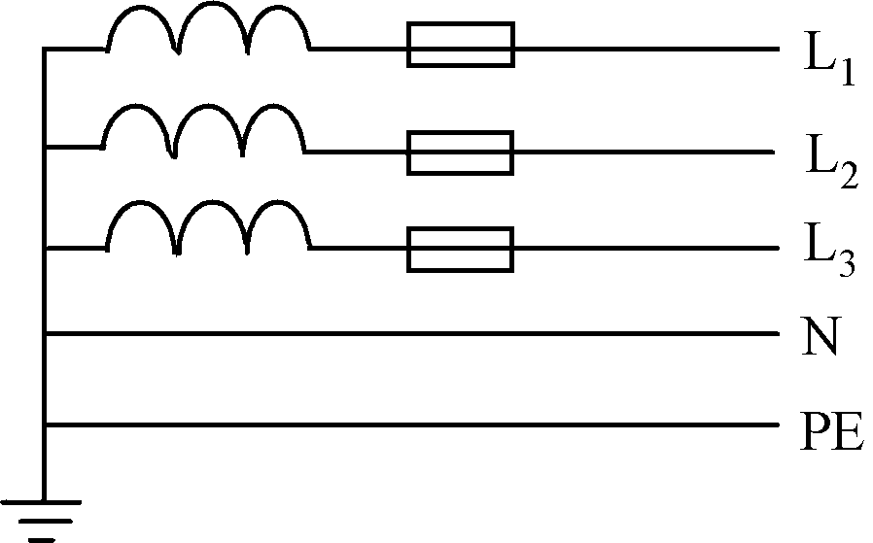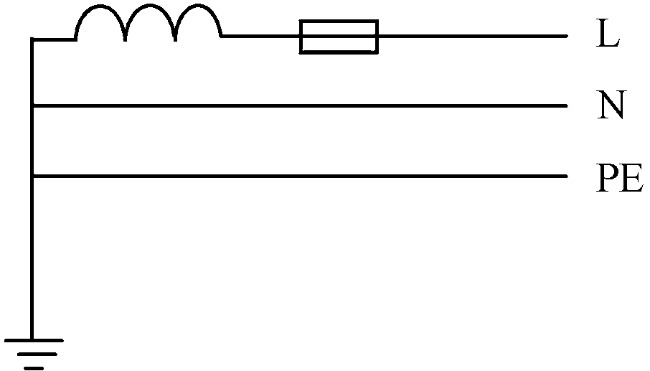
三相五线制 单相三线制
（5）使用安全操作电压。加在人体上一定时间内不致造成伤害的电压叫安全电压。为了保障人身安全，使触电者能够自行脱离电源，不致引起人身伤亡，各国都规定了安全操作电压。
我国规定的安全电压：50～500Hz的交流电压额定值有36V、24V、12V、6V四种，直流电压额定值有48V、24V、12V、6V四种，以供不同场合使用。还规定安全电压在任何情况下均不得超过50V有效值，当使用大于24V的安全电压时，必须有防止人身直接触及带电体的保护措施。在高温、潮湿场所使用的安全电压规定为12V。
任务实施：
一、触电急救要点和方法
1．触电急救的要点
触电急救的要点是：抢救迅速和救护得法。即用最快的速度在现场采取积极措施，保护触电者生命，减轻伤情，减少痛苦，并根据伤情需要迅速联系医疗救护等部门救治。
一旦发现有人触电后，周围人员首先应迅速拉闸断电，尽快使其脱离电源。若周围有电工人员，则应率先争分夺秒地抢救。
2．解救触电者脱离电源的方法
触电急救的第一步是使触电者迅速脱离电源，具体方法如下：
(1)低压电源触电脱离电源的方法
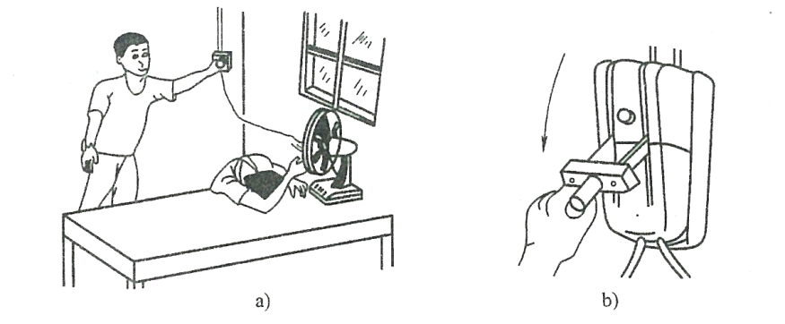
1)拉 附近有电源开关或插座时，应立即拉下开关或拔掉电源插头，如图所示。

拉F开关或拔掉电源捕头
a)拔掉电源插头b)拉下电源开关．
2)切 若一时找不到断开电源的开关，应迅速用绝缘完好的钢丝钳或断线钳剪断电线，以断开电源，如图3—2所示。
3)挑 对于由导线绝缘损坏造成的触电，急救人员可用绝缘工具、干燥的木棒等将电线挑开，如图所示。
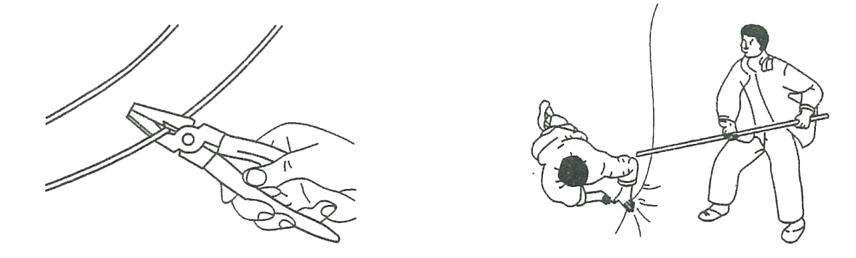

切 挑
4)拽 急救人员可戴上手套或在手上包缠干燥的衣服等绝缘物品拖拽触电者；也可站在干燥的木板、橡胶垫等绝缘物品上，用一只手将触电者拖拽开来。
5)垫 如果电流通过触电者人地，并且触电者紧握导线，可设法用干木板塞到触电者身下，与地隔离。
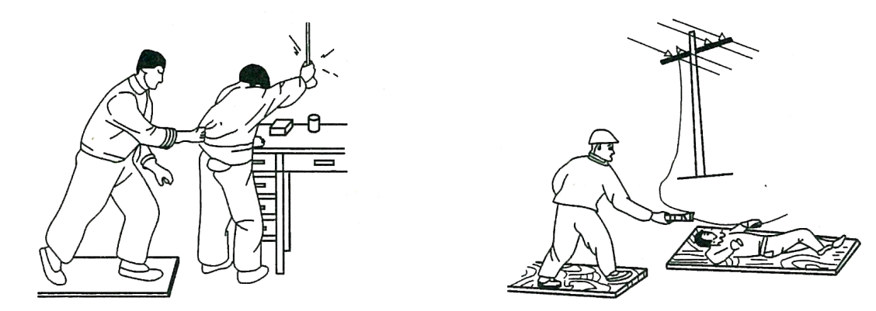

拽 垫
(2)高压电源脱离电源的方法——拉闸 戴上绝缘手套，穿上绝缘靴，拉开高压断路器。
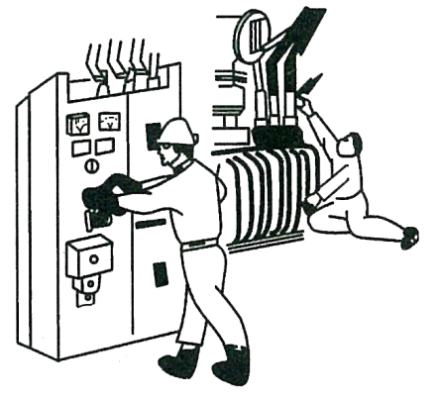
3．触电急救的方法
(1)简单诊断
1)将脱离电源的触电者迅速移至通风、干燥处，将其仰卧，松开上衣和裤带。
2)观察触电者的瞳孔是否放大。当处于假死状态
时，人体大脑细胞严重缺氧，处于死亡边缘，瞳孔自行
放大。
3)观察触电者有无呼吸存在，摸一摸颈部的颈动脉有无搏动，
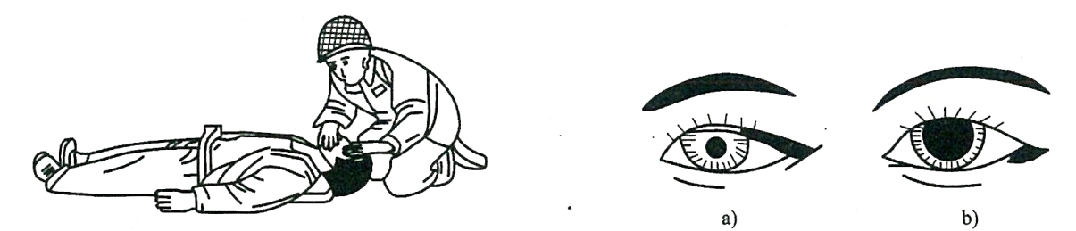

简单诊断 观察触电者的瞳孔
a)瞳孔正常b)瞳孔放大
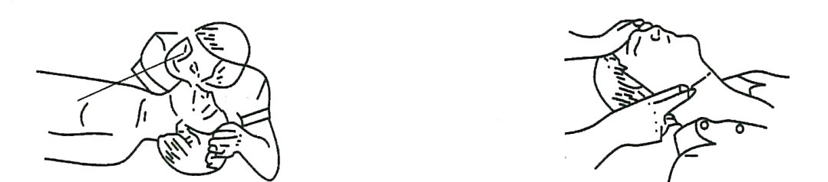

观察触电者胸部 摸颈动脉
(2)现场救护
1)口对口人工呼吸法对“有心跳而呼吸停止”的触电者，应采用“口对口人工呼吸法”进行急救。
①使触电者仰天平卧，颈部枕垫软物，头部偏向一侧，松开衣服和裤带，清除触电者口中的血块、假牙等异物。抢救者跪在病人的一边，使触电者的鼻孔朝天后仰，如图所示。
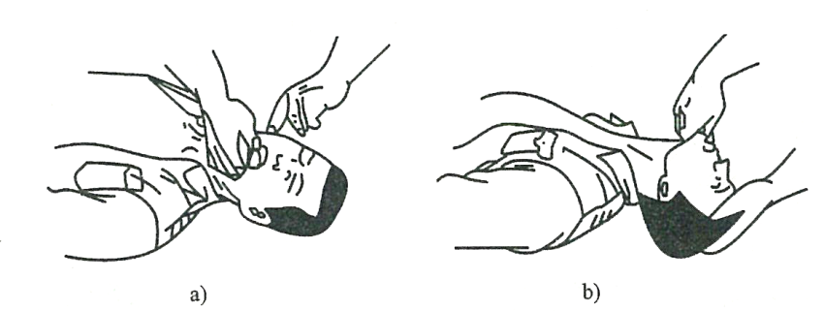
清除口中异物使鼻孔朝天后仰
a)清理口腔阻塞b)鼻孔朝天头后仰
②用一只手捏紧触电者的鼻子，另一只手托在触电者颈后，将颈部上抬。抢救者深深吸一口气，用嘴紧贴触电者的嘴，大口吹气，使触电者胸部扩张，如图所示。
③将嘴离开，放松捏着鼻子的手，让气体从触电者肺部排出，如图所示。
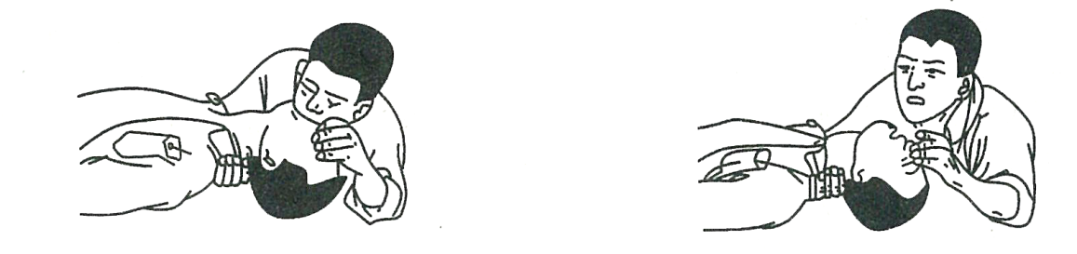
吹气 放开嘴鼻换气
如此反复进行，每5 s吹气一次，坚持连续进行，不可间断，直到触电者苏醒为止。如果触电者嘴巴紧闭，无法采用口对口人工呼吸法，可采用口对鼻人工呼吸法。
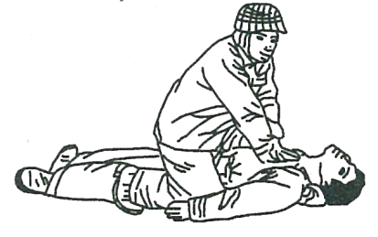
2)胸外心脏挤压法对“有呼吸而心跳停止”的触电者，应采用“胸外心脏挤压法”进行急救。
①使触电者仰卧在硬板上或地上，颈部枕垫软物使
头部稍后仰，松开衣服和裤带，急救者跪跨在触电者腰
部，如图所示。
②急救者将右手掌根部按于触电者胸骨下二分之一
处，中指指尖对准其颈部凹陷的下缘，当胸一手掌，左手掌复压在右手背上，如图所示。
③掌根用力下压3～4 cm，然后突然放松，如图所示。挤压与放松的动作要有节奏，每秒钟进行一次，必须坚持连续进行，不可中断，直到触电者苏醒为止。
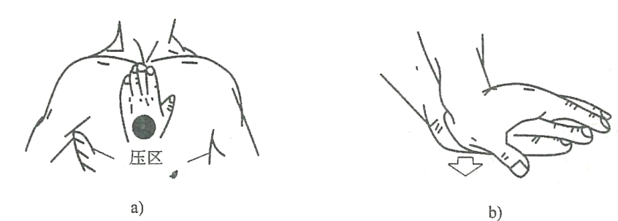
正确的按压处
a)中指对凹膛 当胸一手掌 b)掌根用力向下压
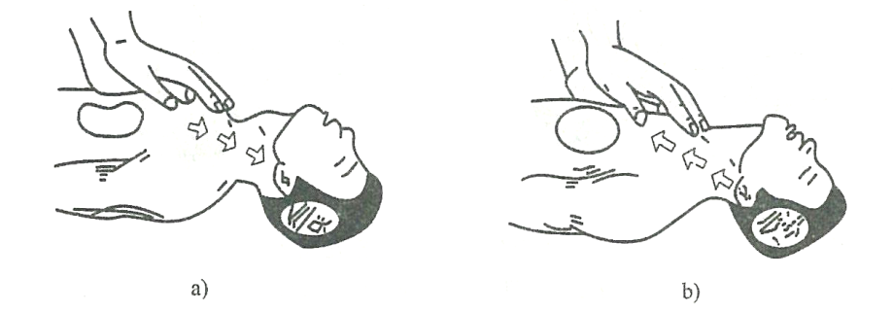
按压要求
a)慢慢向下 b)突然放
3)两种方法交替进行对“呼吸和心跳都已停止”的触电者，应同时采用“口对口人工呼吸法”和“胸外心脏挤压法”进行急救。
①一人急救：两种方法应交替进行，即吹气2～3次，再挤压心脏10～15次，且速度都应快些，如图所示。
②两人急救：每5 s吹气一次，每1 s挤压一次，每按压5次后由另一人吹气1次，如图所示。 ’
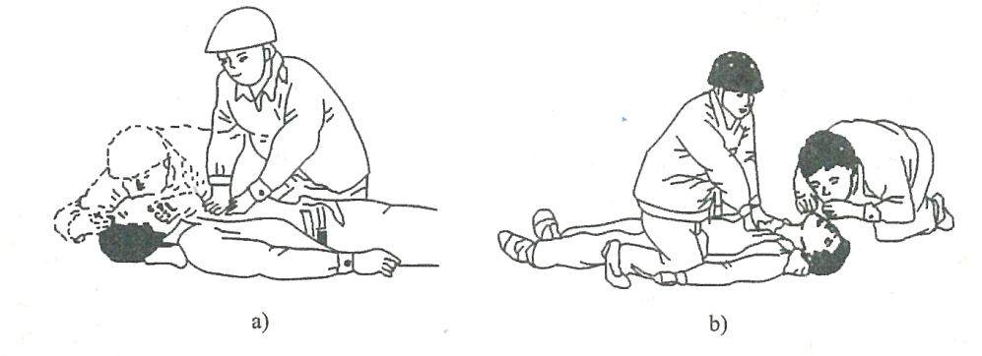
急救方法
a)一人急救 b)两人急救
二、触电急救方法练习：
1．器具准备
模拟橡皮人1具，秒表1块。
模拟训练二人一组，交换进行，认真体会操作要领。
2.训练步骤
(1)选择急救方法根据触电者有呼吸而心脏停搏，应选择胸外心脏挤压法。
(2)实施救护把触电者放在结实坚硬的地板或木板上，使触电者伸直仰卧，救护者两腿跪跨于触电者胸部两侧，先找到正确的按压点，然后两手叠压，迅速开始施救。
任务评价：
 | 评 价 内 容 |  |  |  | 优 | 良 | 中 | 差
知识  与  技能 | 1.对安全用电和触电急救相关理论知识掌握熟练；
知识  与  技能 | 2.熟练掌握使触电者迅速脱离电源的方法；
知识  与  技能 | 3.对触电者选择正确的急救方法；
知识  与  技能 | 4.急救方法使用规范、熟练，掌握要领。
安全  用电 | 1.遵守安全操作规程和实训室实习规程；
安全  用电 | 2.工作服、劳保用品穿戴整齐；
安全  用电 | 3.工具、仪表摆放整齐，保证用后完好性。
6S整理 | 清理、整顿、清扫、清洁、素养、安全。
学习  表现 | 出勤 | 纪律 | 团队协作
综合  评价 |  |  | 教师  签字

任务拓展：
杆上或高处触电急救：
1.发现低压杆上或高处有人触电，应争取时间及早在杆上或高处开始进行抢救。
2.救护人员应在确认触电者已与电源隔离，救护人员所处环境安全无触电的危险时，方可接触触电者进行抢救，并应注意防止发生高空坠落。
3.高处抢救
（1）触电者脱离电源后，应将伤员扶卧在自己的安全带上(或在适当地方躺平)，并注意保持伤员气道通畅。
（2）如触电者呼吸停止，应立即口对口(鼻)吹气2次，再测颈动脉，如有搏动，则每5秒钟吹气一次，如颈动脉无搏动时，可用空心拳头叩击心前区2次，促使心脏复跳。
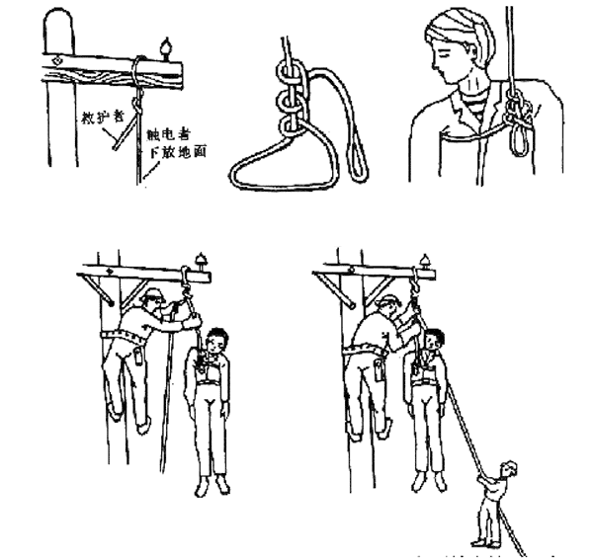
（3）高处发生触电。为使抢救更有效，完成上述措施后再立即用绳索 ，迅速将伤员送至地面。
4.在将触电者由高处送至地面前，应再口对口(鼻)吹气4次。
5.触电者送至地面后．应立即继续按心肺复苏法坚持抢救。
思考题：
1．在日常用电和电气维修中哪些因素会导致触电?
2．什么叫安全电压?对安全电压值有何规定?
3．简述保护接地和保护接零的作用。
4．预防触电应该采取的安全措施主要有哪些?
5．如果有人发生触电，应该怎么办?
6．引起电气火灾的主要原因有哪些?
7．在发生电气火灾时，应采取哪些措施？
教学后记：
通过本课题的教学实践，我觉得本节课的设计，方向很明确，首先由师生共同分析任务的要求，并讲解相关的知识点，再由学生分组讨论，最后得出结论，学生直接参与的过程激发了学生极大的学习兴趣和主动思维模式

